Kaka IOS 文档

版本 <1.0>

Amendment History 修订历史记录

日期 | 版本号 | 修订内容 | 修订人

日期 | 版本号 | 文件批准动态 | 客户签名

目 录
1. Introduction简介 4
1.1 Objective 目的 4
1.2 WarehousePRO Scope 系统功能范围 4
1.3 Distribution List读者对象 4
1.4 Terms and Abbreviation 术语与缩写解释 5
1.5 System Functions Introduction整体功能介绍 5
1.6 Warehouse Process Flow Overview整体工作流程图 6
1.7 Reference Material主要参考文献 6
1.8 系统运行环境 6
3. Warehouse Process Flow 基本流程的概述 7
3.1 Data Exchange Service 电子数据交换 7
3.2 Inbound Process(入库流程) 9
3.2.1 入库计划单/ASN 11
3.2.2 Receiving（收货） 11
3.2.3 Put Away(摆货) 11
3.2.4 出库退货 11
3.3 Outbound Process（出库流程） 11
3.3.1 出库计划 14
3.3.2 Picking List(拣货单) 14
3.3.3 Picking(拣货) 14
3.4 Warehouse Operation（库内作业流程） 14
3.4.1 Cycle Count(盘点) 14
3.4.2 Transfer(移货) 15
3.4.3 QC(质检) 16
3.5 结算 16
3.5.1 费用类型 16
3.5.2 费用规则 16
3.5.3 费用结算 16

功能需求文档

Introduction简介

Objective 目的
本文档的编写目的是确定新时代物流仓库管理系统功能需求，为今后系统的设计和开发提供依据。

WarehousePRO Scope 系统功能范围
- 包括的范围
- DES数据交换
WarehousePRO与DDS（运输配送系统）的数据交换接口(DES)
- 入库(Inbound)
- 收货
- 摆货
- 出库退货
- 出库(Outbound)
- 拣货(Picking)
- 越库(Cross Docking)
- 收货
- 拣货
- 其他(Other)
- 盘点(Cycle Count)、盘点调整
- 移货(Transfer)
- 质检(Quality Check-up)
- 货主变更
- 货品库存查询（Enquiry）
- 结算
- 计费项目设置
- 计费规则设置
- 费用结算
- 流通加工
- 包装(Kitting and Packing)
- 单据(Document)和报表(Report)
- 单据生成和报表统计（Document and Reporting）
- 不包括的范围
RF操作

Distribution List读者对象
- 新时代物流需求管理人员
- EPRO的系统分析、设计人员

Terms and Abbreviation 术语与缩写解释

Terms and Abbreviation  缩写、术语 | Description  解 释
DDS | 新时代物流另外使用的一套运输配送管理系统
  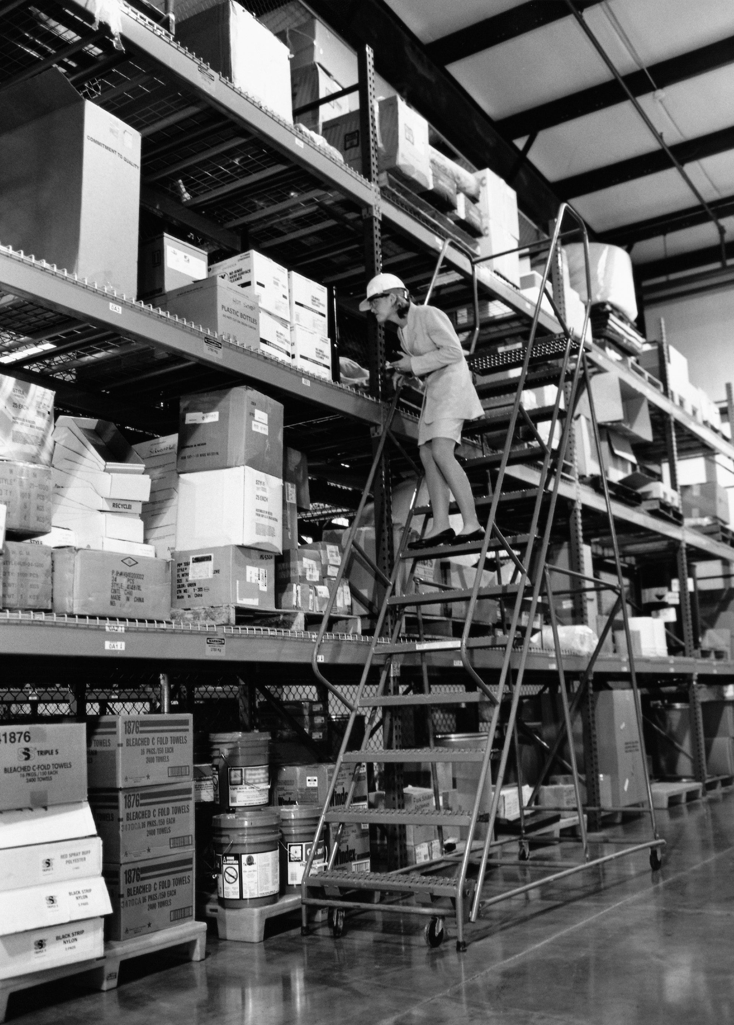  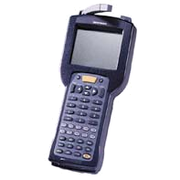WarehousePRO(简称WMS) | EPRO WarehousePRO is a Warehouse Management System  designed to fulfill the distribution and inventory  management requirements of retailers, distributors,  wholesalers, manufacturers and third-party logistics  providers.  WarehousePRO consists of two client interfaces – the computer workstation and Radio Frequency (RF) client applications. The client interface is developed using Java and C++ respectively.  易宝仓库管理系统,包含工作站和无线手持终端操作管理模块。
DES | Data Exchange Service，DDS与WarehousePRO的数据交换接口服务程序，数据包括DDS的出入库计划、以及仓库的实际收发信息
入库计划单 | 即ASN信息，仓库操作人员需根据此信息准备收货的一种单据
出库计划 | 仓库操作人员需根据此信息安排货物出库的一种单据
货主 | 指仓库中货物的所有者
供应商 | 指货主的供应商
客户 | 指货主的客户

System Functions Introduction整体功能介绍
系统主要功能模块：收货(Receiving)、摆货(Put away)、移货(Transfer)、拣货(Picking)、盘点(Cycle Count)、越库（Cross Docking）、货品查询（Enquiry）、结算（Billing）、单据生成和报表统计（Document and Re入库计划单rting）等。

Warehouse Process Flow Overview整体工作流程图
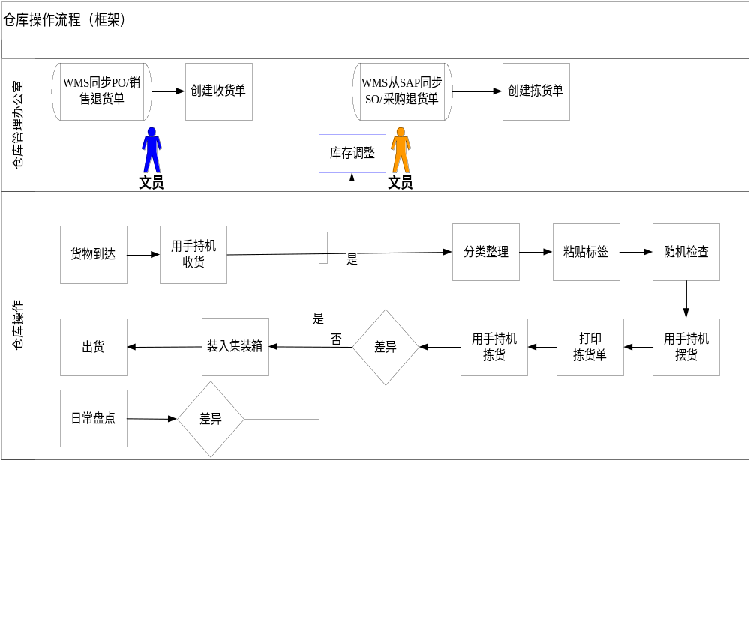

Reference Material主要参考文献
- WMS需求报告1.2.doc

系统运行环境
- Windows2000
- SQL Server2000 sp3
- JDK1.4.2
- Weblogic Express

Overview 整体说明
仓库管理系统通过WKT(Workstation,通过IE浏览器访问)对仓库进行系统管理。系统主要分为下列几部分,每部分的细节将在第三章进行详细描述。
- DES数据交换
WarehousePRO与DDS的数据交换接口(DES)
- 入库(Inbound)
- 收货(Receiving)，用户收货后将货物摆放在收货区的过程，分为计划收货、忙时收货和客户退货。
- 摆货(Put Away)，用户将收货区的货物摆放到货架的过程。
- 出库退货, 客户退货返回仓库的入库过程。
- 出库(Outbound)
- 锁定(Allocating)，根据货物情况和库存状况锁定对应库位的货物。
- 拣货(Picking)，根据拣货单拣货。
- 越库
- 收货(Receiving)，用户收货后将货物放在越库区的过程，分为计划收货和忙时收货。
- 锁定(Allocating)，锁定越库区的货物。
- 拣货(Picking)，根据拣货单拣货。
- 其他(Other)
- 移货(Transfer)，用户将货物从一个货架摆放到其他货架的过程。
- 盘点(Cycle Count)，用户对库存进行盘点、盘点调整的过程。
- 货品查询（Enquiry）, 查询货物的状态、位置、数量。
- 结算
- 费用设定：设定仓库中需要收取的各种费用。
- 规则设定：设定各货主的具体收费规则。
- 费用结算：根据设定的货主收费规则计算指定期间的费用清单。
- 报表(Re入库计划单rt)
- 单据生成和报表统计（Document and Re入库计划单rting）, 在各个业务过程中生成各种单据和报表。

Warehouse Process Flow 基本流程的概述

Data Exchange Service 电子数据交换
- 总述：
DES的功能可以分为：
- 在各种类型业务处理前，从DDS获取业务需要的数据，如入库计划、出库计划等
- 在各种类型业务处理中、处理后，从WMS同步信息到DDS
- 传输格式采用XML文本方式，具体结构见附注
- 总体流程图：
- 结构图
- 要点
注：以下仅列出同步所需的DDS票证字段信息
- Inbound(入库)
  - 下载
    - 从DDS下载新入库计划单，但WMS中也可手工新建入库计划单。
  - 上传
    - 收货完毕后，回传具体的收货信息。
  - 同步信息与WMS对应关系
入库计划 | 字段名称 | 字段描述 | 字段类型
Header | storerid | 货主NO | va20
Header | arrivaldate | 计划入库时间 | dt
Header | DONO | 原DO的号码 | va20
Header | ShippingNO | 客户托单号 | va20
Header | whid | 仓库编码 | varchar(20)
Header | supplierid | 供应商NO | va20
Header | returnflag | 是否退货
Header | crossflag | 是否越库 | char1
Header | directflag | 是否整进整出 | char1
Detail | sku | 货物NO | va20
Detail | purchaseqty | 计划入库数量 | num
Detail | packageqty | 包装数量 | num

实际收货 | 字段名称 | 字段描述 | 字段类型
Header | sourcecode | 原DoNo.运单号 | varchar(20)
Header | receivedate | 实际入库时间 | datetime
Header | whid | 仓库编码 | varchar(20)
Header | partflag | 0：部分到货 1：全部到货 | int
Header | ReceiveID | 收货单号
Detail | SKUmodel | 货物型号
Detail | packageqty | 外包装数量
Detail | receiveqty | 货物基本单位数量 | int
Detail | damagedqty | 坏货数量
Detail | damagedreason | 坏货原因码
Detail | shortqty | 缺货数量
Detail | shortreason | 缺货原因码
Detail | totalweight | 收货毛重
Detail | totalvolume | 收货体积
- Outbound(出库)
  - 下载
    - 从DDS下载新出库计划单，但WMS也可自行新增出库计划单
  - 上传
    - 拣货之后，WMS回传DDS实际的拣货信息。
  - 同步信息与WMS对应关系
出库计划 | 字段名称 | 字段描述 | 字段类型
Header | storerid | 货主NO | va20
Header | plandate | 计划出库时间 | dt
Header | DONO | 原DO的号码 | va20
Header | ShippingNO | 客户托单号 | va20
Header | whid | 仓库编码 | varchar(20)
Header | customerid | 客户NO | va20
Header | crossflag | 是否越库 | char1
Header | directflag | 是否整进整出 | char1
Detail | sku | 货物NO | va20
Detail | saleqty | 计划出库数量 | num

实际发货 | 字段名称 | 字段描述 | 字段类型
Header | DONO | 原DoNo.运单号 | varchar(20)
Header | pickdate | 实际出库时间 | datetime
Header | whid | 仓库编码 | varchar(20)
Header | PickID | 发货ID
Detail | SKUmodel | 货物型号
Detail | packageqty | 外包装数量
Detail | pickqty | 货物基本单位数量 | int
Detail | damagedqty | 坏货数量
Detail | damagedreason | 坏货原因码
Detail | totalweight | 收货毛重
Detail | totalvolume | 收货体积

Inbound Process(入库流程)
- 总述：
仓库人员根据入库计划单进行收货、质检、摆货的业务过程。
- 功能点列表：
- 总体流程图：
注：图中红色模块代表由WMS实现，黄底色的代表同步点，其他代表纯业务操作
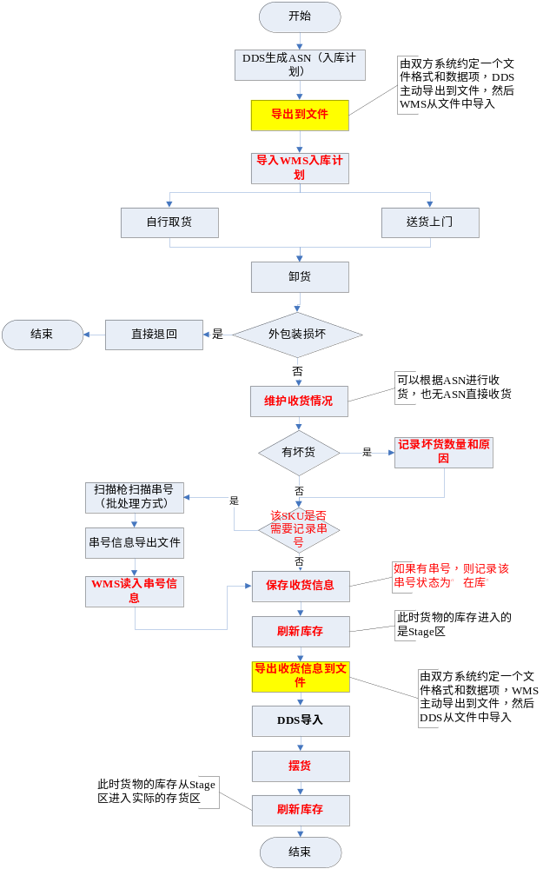

入库计划单/ASN
- 流程图 无
- 要点
  - 读入数据。
  - 入库计划单在同步后，DDS将不能再修改入库计划单信息，如果发生了修改在WMS也不需要反映，需通过手工修改WMS信息来处理。
  - 系统不允许对已经收货的入库计划单进行修改。

Receiving（收货）
- 流程图 无
- 要点
  - 接收货物的类型：入库计划单收货、忙时收货。
  - 在执行收货操作后，货品会暂时存放在收货区。
  - 收货方法采用工作站(批处理)进行。
  - 收货完毕后，WMS需要收货结果报表，如果与入库计划有差异，可以提供差异报表。
  - 如果收的货物需要记录串号，则系统能够记录收货数量相同的串号信息，将此串号状态记录为“在库”。
  - 如果收货中发现有坏货，可以记录坏货数量和原因。
  - 如果是部分收货，可以记录部分收货的原因。
  - 如果按照大包装收货，自动换算为库存基本单位对应的数量，此数量允许修改。系统将按照基本单位纪录库存数量。

Put Away(摆货)
- 流程图 无
- 要点
  - 本操作可以用工作站（WKT）进行。
  - 在仓库操作人员将货物摆放到货架之后，在系统中维护摆货的情况。
  - 如果是越库的入库计划单，不需要做此摆货动作。

出库退货
- 功能点列表
- 流程图
- 要点
- 此退货单也是一种入库计划来处理，从DDS中导入。
- 后面的收货和摆货流程与正常入库相同。
- 可以指定原出库计划单号
- 如果原出库计划单中该货物是有对应串号的，则在收货的时候也需指定串号，并且需校验输入的串号和实际出库的串号是否相同，如不同，则不允许收货。如果没有指定出库计划单号则不用进行本步校验。

Outbound Process（出库流程）
- 总述：
仓库人员根据出库计划单，进行拣货、重包装、出货的业务过程。
- 功能点列表
- 总体流程图：
注：图中红色模块代表由WMS实现，黄底色的代表同步点，其他代表纯业务操作
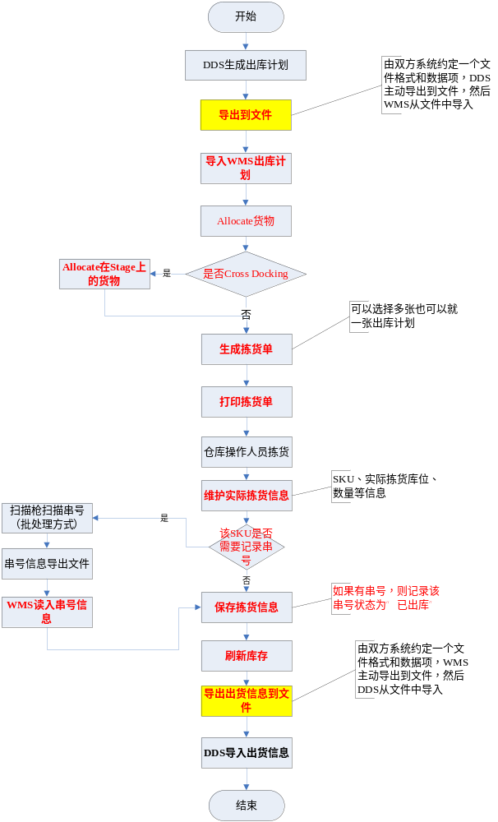

出库计划
- 流程图 无
- 要点
- 出库计划单在同步后，DDS将不能再修改出库计划单信息，如果发生了修改在WMS也不需要反映，需通过手工修改WMS的出库计划信息来处理。
- 生成出库计划单后，仓管可对该计划中的货物进行分配（Allocation）。
- 分配之后的该批货物不能分配给其他的出库计划，已经分配过货物的出库计划将不允许修改。
- 分配时，可使用Batch NO根据“先进先出”或有效日期等原则进行分配货物。

Picking List(拣货单)
- 流程图 无
- 要点
- 可选择多张计划出库单来创建拣货单，也可选择单个出库计划单。

Picking(拣货)
- 流程图 无
- 要点
- 拣货的方法用手工拣货然后在工作台（WKT）上维护的方式处理。
- 如果该货物要求进行串号管理的，则需要记录与拣货数量相等的串号信息，然后将此串号记录为“已出库”。
- 记录坏货数量和原因。

越库
- 流程图 无
- 要点
- 按照正常的收货流程收货，货物进入stage区，但是这些货物可以不摆货而直接从stage区拣货然后出库。
- 越库有2种方式，整进整出和一般越库。
- 整进整出：DDS同时传入库计划和出库计划给WarehousePRO，同时标明2个计划单的对应关系；此类型的出库计划单在拣货时拣对应的货物，并将串号信息从入库计划中自动对应到出库计划中。
- 一般越库：从stage区拣货；

Warehouse Operation（库内作业流程）
- 总述：
包括盘点、移货、库存调整、质检、货品查询
- 总体流程图：无

Cycle Count(盘点)
- 功能点列表
- 流程图
注：图中红色模块代表由WMS实现，黄底色的代表同步点，其他代表纯业务操作
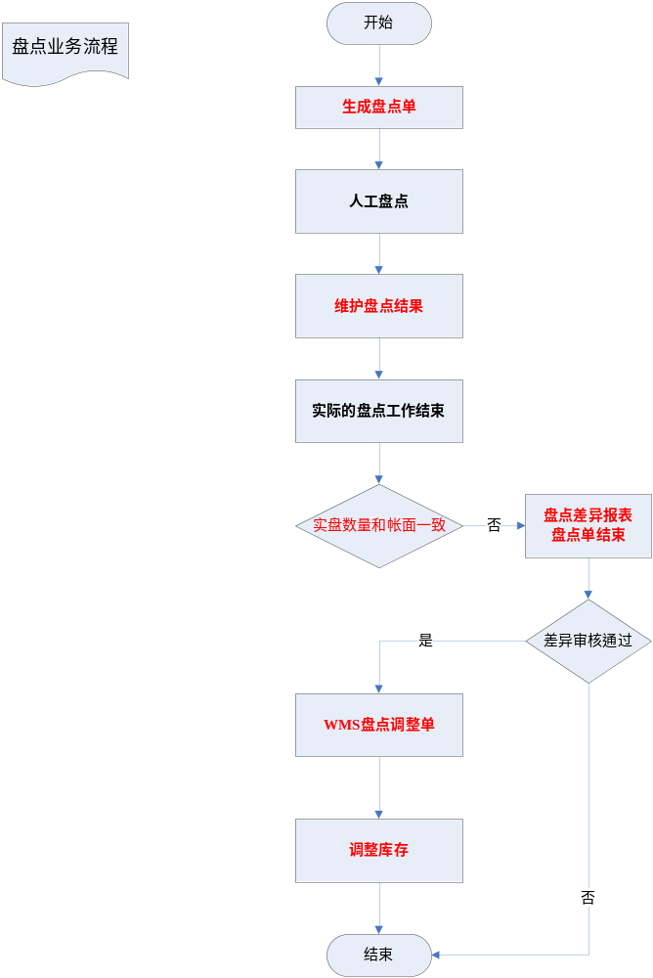
- 要点
- 人工盘点之后进行手工的维护。

Transfer(移货)
- 功能点列表
- 流程图
- 要点

QC(质检)
- 流程图
见入库流程图
- 要点

结算
- 总述：制定整个仓库的费用结算规则、费用类型及最终与各货主的费用清单；

费用类型
- 可灵活的设定各种费用类型（仓储费 + 理货 + 装车 + 卸车 +流通加工），运算逻辑就是发生的计费业务数量X单价X时间单位。不同的客户可以选择不同的收费项目。

费用规则
- 可根据货主设定其对应的费用，并可设定费用的计费方式。

费用结算
- 根据指定的规则计算一段时间对应货主的费用清单。

流通加工
- 总述：管理仓库对货物进行重包装或者其他分拆、组合时的单证记录，以此作为向供应商收取加工费的凭证；

组合包装(Kitting)
- 设置组合BOM（A = 2B + C）。
- 组合后的货物A具有库存数量，同时减少B和C的库存。
- 记录组合BOM的货物数量和事由、费用等信息。
- 虚拟BOM（A = 2B + C）：这种只是做一个关系定义，在生成拣货单时如果是A货物，则自动生成B和C货物的拣货信息，A在仓库中并没有库存。

货主变更
- 总述：仓库中货物的所有权发生变动并由此引起货物结算关系变动的一种业务；
- 记录货物变更前后的货主和变更数量等信息

Document(单据)
- 总述：本节主要描述在各个业务流程中需要使用到的单据，以及各个单据在业务流程中的来源、用途和与后续业务的关系；
- 总体流程图：

入库计划单
- 流程图：
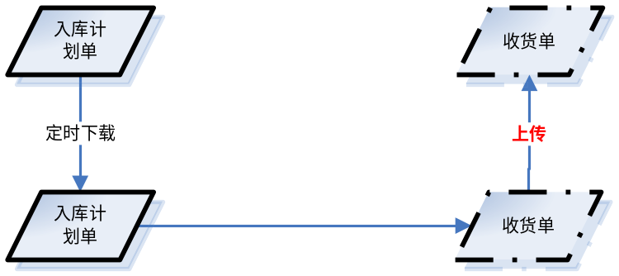
- 要点：本单据作为货主入库计划的凭证记录，仓库将根据本单据做收货和入库等准备；单据从DDS系统中定时取得；
  - Header：
  - 入库计划单编号
  - 货主NO
  - 供应商NO
  - 单据日期
  - 备注
  - Line：
  - SKU NO
  - SKU描述
  - 库存单位
  - 计划入库数量

入库计划单收货单
- 流程图：
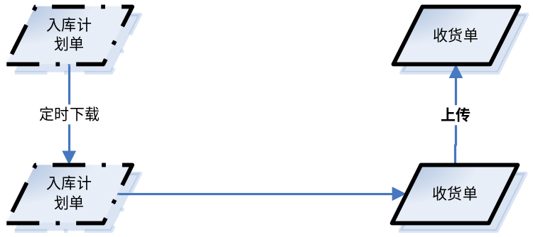
- 要点：在供应商将货物送到仓库后，仓库根据入库计划单和实际到货情况而生成的单据，本单据将作为更新库存的依据；本单据收货信息保存之后需同步到DDS系统中；
  - Header：
  - 收货单编号
  - 原入库计划单编号
  - Line：
  - SKU NO
  - SKU描述
  - 收货日期
  - 实际收货数量

出库计划单
- 流程图：
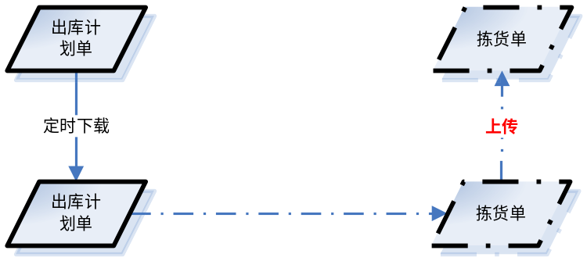
- 要点：本单据记录货主对新时代下达的出库计划信息，仓库将根据此单据作拣货和发货准备；本单据从DDS/B1中定时取得；
  - Header：
  - 出库计划单编号
  - 货主NO
  - 客户NO
  - 单据日期
  - 备注
  - Line：
  - SKU NO
  - SKU描述
  - 计划出库数量

出库计划单发货单：
- 流程图：
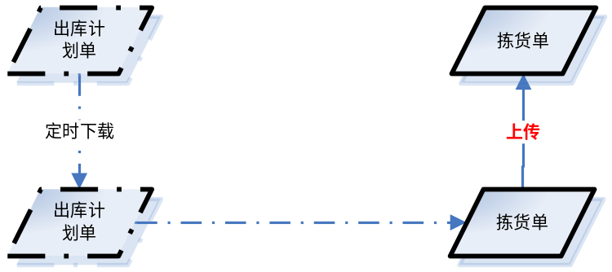
- 要点：仓库中根据客户出库计划单，完成拣货和手工包装之后，将货物交付托运或客户自提时生成的一张单据；本单据信息保存之后需同步到DDS中；
  - Header：
  - 拣货单号
  - 拣货日期
  - 出库计划单号
  - 客户NO
  - 客户名称
  - 送货地址
  - Line：
  - SKU NO
  - 拣货Location
  - 拣货数量

移库单：
- 流程图：
- 要点：仓库中的货物发生位置转移时仓库需要记录信息的单据；
  - Header：
  - 移库单号
  - 单据日期
  - 移出Location
  - Line：
  - SKU NO
  - SKU描述
  - 移入数量
  - 移入Location

盘点损益单(存货过帐单)：
- 流程图：
- 要点：盘点之后出现差异，在管理人员审批之后生成的一张单据，作为进行库存调整的依据；
  - Header：
  - 损益单号
  - 单据日期
  - 盘点仓库
  - Line：
  - SKU NO
  - Location
  - 损益数量

Picking List的格式
- 流程图：
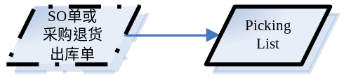
- 要点：本单据根据出库计划单或销售退货入库单生成，用于建议仓库操作人员从特定Location上拣对应的SKU货物；
  - Header:
  - 出库计划单编号
  - 货主NO
  - 客户NO
  - 客户名称
  - Picking List No
  - 打印时间
  - Line:
  - Location
  - Line NO（行号）
  - Batch NO
  - SKU NO
  - SKU描述
  - 库存单位
  - 数量
  - Remark

WMS的盘点单
- 流程图：
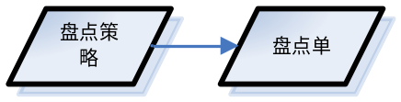
- 要点：纪录WMS进行盘点时的帐面库存，以及实际盘点之后的结果；作为生成盘点差异报表的数据来源；
  - header：
  - 盘点单号码
  - 打印、创建日期
  - 盘点人(手写)
  - line：
  - Line NO
  - location
  - SKU NO
  - SKU描述
  - 库存单位
  - batchno
  - 盘点数量

Reporting(报表)（需要对每个报表进行详细功能描述）
- 总述：本模块描述在系统中提供的主要报表信息，按照业务模块的方式分成以下几类：
  - 入库报表：
  - 出库报表：
  - 库内运作报表：
  - 其他报表：

入库
要点：对仓库收货计划、实际收货和上架等业务统计的报表；
- 入库计划报表
- 实际收货报表
- 入库计划单差异报表
- 出库退货报表

入库计划报表
- 描述
  - 反应入库计划的情况
- 查询条件
  - 入库计划单号
  - 货主NO
  - 供应商NO
  - 越库标志
  - 是否退货标志
  - 单据日期范围
  - 预计到货日期范围
- 列表结果
  - 单据日期
  - 入库计划单号
  - 货主NO
  - 货主名称
  - 供应商NO
  - 供应商描述
  - 预计到货日期
  - 到货货物SKU NO
  - SKU描述
  - 库存单位
  - 入库计划数量
- 排序
  - 单据日期
  - 入库计划单号
- 汇总列
  - 到货数量

实际收货报表
- 描述
  - 反应仓库实际收货的情况
- 查询条件
  - 收货单号
  - 入库计划单号
  - 收货日期范围
- 列表结果
  - 收货日期
  - 收货单号
  - 入库计划单号
  - SKU NO
  - SKU描述
  - 库存单位
  - 实收数量
- 排序
  - 收货日期
  - 收货单号
- 汇总列
  - 实收数量

入库计划单差异报表
- 描述
  - 反应入库计划单订货和实际收货的差异情况
- 查询条件
  - 入库计划单号
  - 越库标志
  - 是否退货标志
  - 货主NO
  - 供应商NO
- 列表结果
  - 入库计划单号
  - 供应商NO
  - 供应商描述
  - SKU NO
  - SKU描述
  - 库存单位
  - 入库计划数量
  - 实收数量
  - 差异数量
- 排序
  - 入库计划单号
- 汇总列
  - 入库计划数量
  - 实收数量
  - 差异数量

出库报表
要点：对仓库拣货、出库等业务情况进行统计的报表；
- 实际出库报表
- 出库差异报表

实际出库报表
- 描述
  - 反应仓库实际的货物出库情况
- 查询条件
  - 发货日期范围
  - 出库计划单号
  - 发货单号
  - 货主NO
  - 客户NO
- 列表结果
  - 发货日期
  - 出库计划单号
  - 发货单号
  - 货主NO
  - 货主名称
  - 客户NO
  - 客户描述
  - SKU NO
  - SKU描述
  - 库存单位
  - 发货数量
- 排序
  - 发货日期
  - 出库计划单号
- 汇总列
  - 发货数量
    - 发货差异报表
- 描述
  - 反应计划出库数量和实际发货数量的差异情况
- 查询条件
  - 出库计划单订单日期范围
  - 出库计划单号
- 列表结果
  - 订单日期
  - 出库计划单号
  - 货主NO
  - 货主名称
  - 客户NO
  - 客户描述
  - SKU NO
  - SKU描述
  - 库存单位
  - 计划出库数量
  - 发货数量
  - 差异数量
- 排序
  - 订单日期
  - 出库计划单号
- 汇总列
  - 订单数量
  - 发货数量
  - 差异数量

库内运作报表
要点：反应仓库内部运作情况的报表
- 日动态报表
- 盘点差异报表
- 库存帐龄分析报表
- 库存报表

日动态报表
- 描述
  - 反应仓库某天的出入库整体情况报表
- 查询条件
  - 日期
  - 货主NO
  - 区域
  - Location
  - SKU NO
- 列表结果
  - 区域
  - Location
  - 货主NO
  - 货主名称
  - SKU NO
  - SKU描述
  - 库存单位
  - 入库数量
  - 出库数量
  - 当前库存
- 排序
  - 区域
  - 货主
- 汇总列
  - 入库数量
  - 出库数量
  - 当前库存

盘点差异报表
- 描述
  - 反应帐面库存和实际盘点库存的差异情况列表，以此作为盘点报损益的审批依据；
- 查询条件
  - 盘点单号（必需条件）
- 列表结果
  - Location
  - 货主NO
  - 货主名称
  - SKU NO
  - SKU描述
  - 库存单位
  - BatchNO
  - 库存数
  - 实际盘点数、
  - 差异数
- 排序
  - Location
  - SKU NO
- 汇总列
  - 帐面库存数
  - 实际盘点数
  - 差异数

库存帐龄分析报表
- 描述
  - 反应库存中SKU的入库天数情况；
- 查询
- 列表结果
  - Location
  - SKU NO
  - SKU描述
  - 库存单位
  - BatchNO
  - 库存数
  - 未作盘点天数
- 排序
  - Location
  - SKU NO

库存报表
- 描述
  - 反应各商品的库存情况，可根据总库存、Location等各层级来查看库存；
- 查询条件
  - 区域
  - Location
  - 货主NO
  - SKU NO
- 列表结果
  - Location
  - SKU NO
  - SKU描述
  - 库存单位
  - BatchNO
  - 库存数量
- 排序
  - Location
  - SKU NO
- 分组汇总
  - Location
- 汇总列
  - 库存数量

附：接口传送文件XML格式
- 入库计划
<?xml version="1.0" encoding="gbk"?>
<wms version="2.0">
<order>
<header>
<storerid>moto</storerid>
<arrivaldate>2004-12-03T00:00:00</arrivaldate>
<DONO>89-3434342</DONO>
<shippingNO>9990239455</shippingNO>
<whid>01</whid>
<supplierid>NTS</supplierid>
<returnflag>n</returnflag>
<crossflag>t</crossflag>
<directflag>f</directflag>
<detail>
<sku>msk300455</sku>
<purchaseqty>1000</purchaseqty>
<packageqty>10</packageqty>
</detail>
</header>
<header>
<storerid>moto</storerid>
<arrivaldate>2004-12-03T00:00:00</arrivaldate>
<DONO>89-3434354</DONO>
<shippingNO>9990239466</shippingNO>
<whid>01</whid>
<supplierid>NTS</supplierid>
<returnflag>n</returnflag>
<crossflag>t</crossflag>
<directflag>f</directflag>
<detail>
<sku>msk300455</sku>
<purchaseqty>1000</purchaseqty>
<packageqty>10</packageqty>
</detail>
<detail>
<sku>t628</sku>
<purchaseqty>5000</purchaseqty>
<packageqty>50</packageqty>
</detail>
<detail>
<sku>l2000</sku>
<purchaseqty>3000</purchaseqty>
<packageqty>30</packageqty>
</detail>
</header>
</order>
</wms>
- 出库计划
<?xml version="1.0" encoding="gbk"?>
<wms version="2.0">
<order>
<header>
<storerid>moto</storerid>
<plandate>2004-12-03T00:00:00</plandate>
<DONO>89-3324234</DONO>
<ShippingNO>9990239455</ShippingNO>
<whid>02</whid>
<customerid>NTS</customerid>
<crossflag>n</crossflag>
<directflag>t</directflag>
<detail>
<sku>msk300455</sku>
<saleqty>1000</saleqty>
</detail>
<detail>
<sku>msk300456</sku>
<saleqty>1000</saleqty>
</detail>
<detail>
<sku>msk300457</sku>
<saleqty>1000</saleqty>
</detail>
</header>
<header>
<storerid>moto</storerid>
<plandate>2004-12-03T00:00:00</plandate>
<DONO>89-3324235</DONO>
<ShippingNO>9990239435</ShippingNO>
<whid>02</whid>
<customerid>NTS</customerid>
<crossflag>n</crossflag>
<directflag>t</directflag>
<detail>
<sku>msk300455</sku>
<saleqty>1000</saleqty>
</detail>
</header>
</order>
</wms>
- 实际收货
<?xml version="1.0" encoding="gbk"?>
<wms version="2.0">
<order>
<header>
<receiveid>002345</receiveid>
<sourcecode>moto</sourcecode>
<receivedate>2004-12-03T00:00:00</receivedate>
<whid>02</whid>
<partflag>F</partflag>
<detail>
<SKUmodel>msk300455</SKUmodel>
<packageqty>100</packageqty>
<receiveqty>2000</receiveqty>
<damagedqty>10</damagedqty>
<damagedreason>05</damagedreason>
<shortqty>1</shortqty>
<shortreason>02</shortreason>
<totalweight>500</totalweight>
<totalvolume>45</totalvolume>
</detail>
<detail>
<SKUmodel>msk300455</SKUmodel>
<packageqty>100</packageqty>
<receiveqty>2000</receiveqty>
<damagedqty>10</damagedqty>
<damagedreason>05</damagedreason>
<shortqty>0</shortqty>
<shortreason></shortreason>
<totalweight>500</totalweight>
<totalvolume>45</totalvolume>
</detail>
</header>
<header>
<receiveid>002346</receiveid>
<sourcecode>moto</sourcecode>
<receivedate>2004-12-03T00:00:00</receivedate>
<whid>02</whid>
<partflag>F</partflag>
<detail>
<SKUmodel>msk3001</SKUmodel>
<packageqty>3</packageqty>
<receiveqty>30</receiveqty>
<damagedqty>2</damagedqty>
<damagedreason>05</damagedreason>
<shortqty>0</shortqty>
<shortreason></shortreason>
<totalweight>300</totalweight>
<totalvolume>5</totalvolume>
</detail>
</header>
</order>
</wms>
- 实际发货
<?xml version="1.0" encoding="gbk"?>
<wms version="2.0">
<order>
<header>
<pickid>002343</pickid>
<DONO>moto</DONO>
<pickdate>2004-12-03T00:00:00</pickdate>
<whid>01</whid>
<detail>
<SKUmodel>msk300455</SKUmodel>
<packageqty>100</packageqty>
<pickqty>2000</pickqty>
<damagedqty>10</damagedqty>
<damagedreason>05</damagedreason>
<totalweight>500</totalweight>
<totalvolume>45</totalvolume>
</detail>
<detail>
<SKUmodel>msk300355</SKUmodel>
<packageqty>39</packageqty>
<pickqty>300</pickqty>
<damagedqty>0</damagedqty>
<damagedreason>0</damagedreason>
<totalweight>100</totalweight>
<totalvolume>5</totalvolume>
</detail>
</order>
</wms>

